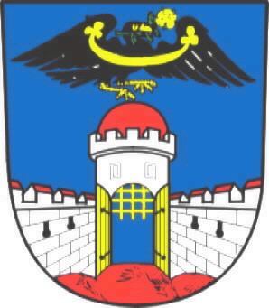 Městský úřad Dolní Bousov
STAVEBNÍ ÚŘAD 1. STUPNĚ
nám.T.G.Masaryka 1, 294 04 Dolní Bousov tel.326396176
stavebni1@dolni-bousov.cz

Spis. zn.:  Č.j.: | MUDB/2007/2021/Kr  MUDB/2959/2021/kra |  | Dolní Bousov 11.11.2021
Vyřizuje: | M. Králová

VEŘEJNÁ VYHLÁŠKA
o možnosti převzít písemnost

Městský úřad Dolní Bousov, stavební úřad, jako stavební úřad příslušný podle § 13 odst. 1 písm. e) stavebního zákona, ve společném územním a stavebním řízení pro stavbu

veřejné osvětlení v ul. Příhonské pro autobusovou čekárnu
Dolní Bousov

na pozemcích st. p. 78, 94, 95/4, parc. č. 135/1, 136/1, 136/3, 137/5, 138, 1978 v katastrálním území Dolní Bousov, žadatel: Město Dolní Bousov, nám. T.G. Masaryka 1, 294 04 Dolní Bousov,

oznamuje podle § 25 odst. 1 zákona č. 500/2004 Sb., správní řád, možnost převzetí písemnosti:
„Územní rozhodnutí“, č.j. MUDB/2949/2021/kra, ze dne 11.11.2021 pro:

- Folpracht Josef, adresa neznámá

Adresát si může zásilku vyzvednout v kanceláři stavebního úřadu každý pracovní den do 15 dnů ode dne uložení.

Monika Králová
referent stavebního úřadu

Toto oznámení musí být vyvěšeno po dobu 15 dnů.

Vyvěšeno dne: .............................. Sejmuto dne: ....................................

Razítko, podpis orgánu, který potvrzuje vyvěšení a sejmutí oznámení.

